16 марта в г. Добрянка прошел муниципальный этап
Всероссийских соревнований школьников "Президентские состязания"
среди 3-х, 6-х и 10-11 классов образовательных учреждений Добрянского района

Главная особенность этих соревнований - команда состоит из 16 человек, которые учатся в одном классе.
Программа мероприятия - соревнования по ОФП и эстафеты.

Наши результаты:
- команда 6а класса - чемпион среди шестиклассников
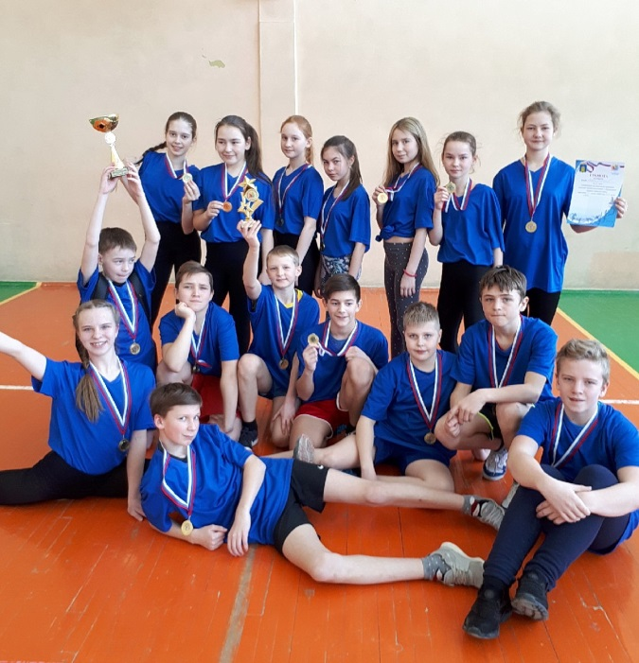
Поздравляем: Амелину Юлию, Антонову Юлиану,
Баюсову Александру, Брызгалову Анастасию, Некрасову Олесю, Николаеву Софию, Назарову Анну, Гомзякову Дарью, Аксюка Илью, Балаухина Макара, Большакова Льва, Звонова Александра,
Тактарова Дениса, Сергеева Тимофея,
Соларева Михаила, Казымова Дмитрия.

Отдельное поздравление победителям
в личном первенстве по ОФП-
Баюсовой Александре и Сергееву Тимофею!
Здорово!

- сборная 10-11 классов - серебряными призер среди старшеклассников
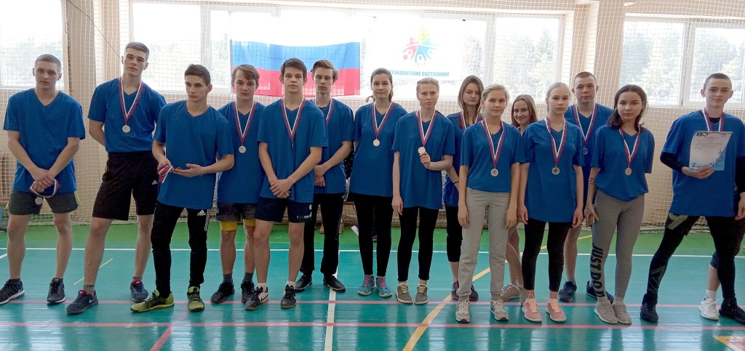

Поздравляем: Топоркова Владимира, Артёмова Данилу, Савина Василия,
Гокунова Назара, Васькина Арсения, Черепанова Павла, Третьякова Ярослава,
Новиченко Андрея, Митрофанову Юлию, Сказочкину Полину, Кулакову Елену,
Андронову Диану, Архипенко Ольгу, Гилимзянову Марию, Тепляшину Полину,
Татаринову Анну.

- команда 3г класса - серебряными призер среди третьеклассников

